Муниципальное дошкольное образовательное автономное учреждение «Детский сад №46 «Фантазёры» г.Орска

Интеллектуальная игра
«Что? Где? Когда?»
для детей подготовительной к школе группы (6-7 лет)

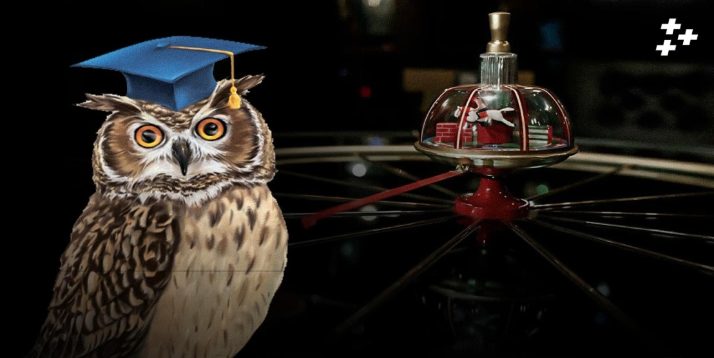

Выполнила: воспитатель
Захарова Ю.С.

Орск, 2023 г.
Цель: Формирование познавательной активности детей.
Задачи воспитательные :
- Воспитывать доброжелательность, самостоятельность, дружеское отношение к сверстникам, умение выслушать мнения других, не перебивать.
- Воспитывать положительное отношение к себе и другим людям, умение радоваться чужим успехам.
Задачи образовательные:
- Формировать первичные представления о своей стране (название, символика) и области.
- Закреплять навык счета и сравнения количества предметов.
- Уточнять и расширять представления о признаках времен года.
- Совершенствовать навыки ориентировки на листе бумаги, умение находить правую и левую стороны.
- Формировать навыки решения и записывания примеров.
Задачи развивающие:
    - Развивать связную речь.
    - Развивать интерес к познанию.
    - Развивать произвольное внимание, память, логическое мышление.

Оборудование: Волчок со стрелкой, шесть конвертов с заданиями, эмблемы для посвящения, магнитная доска, табло для счёта,ноутбук.

Ход занятия:
Организационный момент.
Воспитатель: Здравствуйте, уважаемые зрители! Интеллектуальная игра «Что? Где? Когда?» открывает свой первый сезон обновлённой командой, которая представляет детский сад № 46 города Орска.
Против сотрудников детского сада сегодня играет подготовительная группа №9 «Почемучки». Итак, приветствуем наших знатоков!
Воспитатель: Ребята, у нас сегодня гости, поздороваемся с ними.
Дети: Здравствуйте.
Воспитатель: Здравствуйте! Я рада видеть вас сегодня. Хочется сегодня начать нашу встречу с чего-то светлого и радостного.
Психологический этюд «Приветствие»
Воспитатель: Давайте мы с вами поприветствуем друг друга, называя ласково имя соседа справа, и передадим свое доброе и хорошее настроение в виде этого сердца. (например: Доброе утро, Мишенька! ).
(Дети становятся в круг, передают сердце и приветствуют друг друга.)
Воспитатель: Ребята, а вы любите играть?
Дети: Да
Воспитатель: Сегодня хочу предложить вам поиграть в игру «Что? Где? Когда?» в которой участники игры-знатоки!
Воспитатель: А кто из вас знает кто такие знатоки?
Дети: Знаток –это тот человек, который знает всё.
Воспитатель: Правильно, а чтобы нам стать настоящими знатоками , нам нужно одеть эмблемы.
Воспитатель: Сейчас по очереди подходите ко мне, найдите эмблему со своим именем и одевайте их.
Воспитатель: Посмотрите, внимательно кто изображён на эмблеме?
Дети: Сова
Воспитатель: Правильно сова, сова – это символ мудрости. Вас посвящаю в знатоков.
Воспитатель: давайте возьмем друг друга за руки и произнесем дружно все вместе «Мы команда»!!!!
Воспитатель: - А у каждой команды должен быть капитан. Предлагаю выбрать капитана с помощью считалочки. Кто хочет посчитать?
Дети:
Ехал лунтик на тележке,
Раздавал он всем орешки.
Кому два, кому три
Дирижёром будешь ты.
Дирижёром не хочу, На ракете полечу.
А ракета не моя, А чужого короля.
А король на фабрике кушает кораблики,
А кораблики уплыли
Паруса свои забыли.
(С помощью считалочки выбрали капитана команды. )
Воспитатель: А теперь давайте сядем за стол и послушаем правила нашей игры.
(Дети садятся за стол)
Воспитатель: Игра состоит из шести раундов, за каждый правильный ответ, команда получает одно очко. Если команда не справляется с заданием, очко уходит команде сотрудников детского сада. Игра продолжается до 6 очков.
У нас присутствует распорядитель он сегодня будет выдавать конверт с заданием.
Воспитатель: Итак, мы начинаем, счёт 0:0.
Первый раунд (музыка, волчок)
(Капитан крутит волчок)
Воспитатель: Против Вас играет воспитатель средней группы Виктория Владимировна. Внимание, вам выпал блиц – игра! Это значит, что я буду задавать вам вопросы, а вы должны быстро на них ответить, но не выкрикивать а поднимать руку.
Воспитатель:Готовы?
Дети :да
- В какой стране мы с вами живем?
- Назовите цвета государственного флага?
3. Как зовут президента России?
4. Как называется наша область?
5. Как называется наш детский сад?

Воспитатель: Игра продолжается ,следующий раунд
Раунд №2.
Воспитатель: Против команды знатоков играет воспитатель 2 младшей группы Дарья Дмитриевна. Внимание задание!
Воспитатель: Посмотрите пожалуйста на доску, перед вами полянка, на которой изображены различные насекомые. Задание называется «Посчитай и сравни». Нужно посчитать насекомых и растения, которые изображены на полянке и записать их количество в пустые клеточки, а затем сравнить их, поставив знаки «больше», «меньше», или «равно»
(Задание выполняется на местах, у каждого ребёнка листок с заданием , затем проверяем у доски)
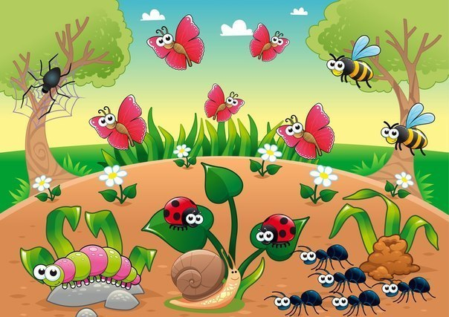

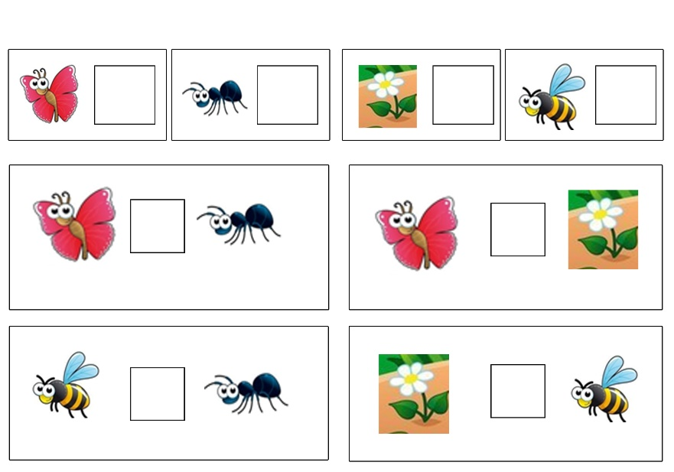
Воспитатель: Очко зарабатывает команда знатоков. Счет 2 : 0
(На ноутбуке табло со счетом)
Игра продолжается
Раунд №3.
(Капитан крутит волчок)
Воспитатель: Против команды знатоков играет воспитатель подготовительной группы Юлия Юрьевна.
Внимание, игра «Четвертый лишний»!
Пройдите пожалуйста к мольберту. Посмотрите внимательно на карточку, нужно определить какой предмет или свойство лишнее и зачеркнуть его фломастером.

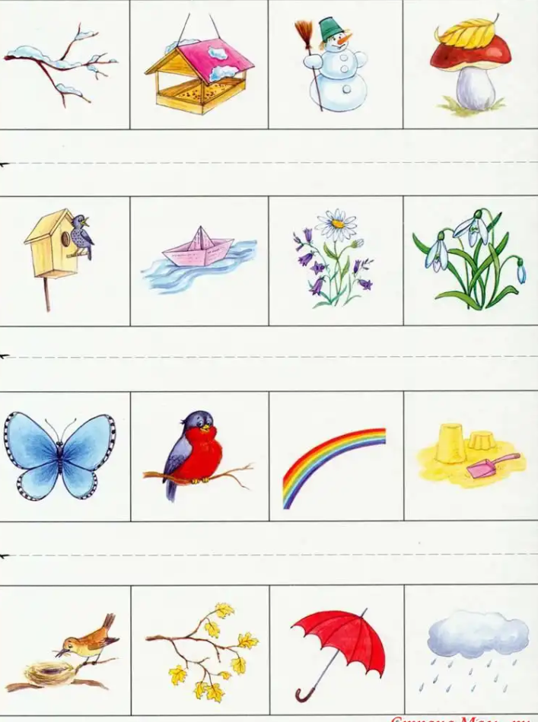
Дети: В первой линии лишний гриб, потому что он растёт осенью, а на остальных картинках изображена зима.
Воспитатель: Молодцы, правильно
Дети: На второй линии лишняя ромашка, потому что она растёт летом, а остальные картинки относятся к весне.
Воспитатель: Молодцы, правильно
Дети: В третий линии лишний снегирь, потому что он зимующая птица, а остальные картинки относятся к лету
Воспитатель: Молодцы, правильно
Дети: В четвёртой линии лишняя птица вьющая гнездо, потому что вьёт гнездо весной ,а остальные картинки относятся к осени.
Воспитатель: Молодцы и с этим заданием справились.
Воспитатель: очко присваивается команде знатоков. Счет 3 : 0
(На ноутбуке табло со счетом)

Раунд №4.
Воспитатель: Продолжаем игру. Капитан, крутите волчок!
Воспитатель: Против вас играет воспитатель старшей группы Елена Юрьевна. Внимание, логическая задача! Рассмотрите таблицу. Нарисуйте в пустых клеточках нужный предмет и адрес предметов .
Воспитатель: Сейчас по очереди, буду вызывать Вас по одному и будем вписывать адрес предмета и нужный предмет.
(Дети по очереди выходят и выполняют задание )

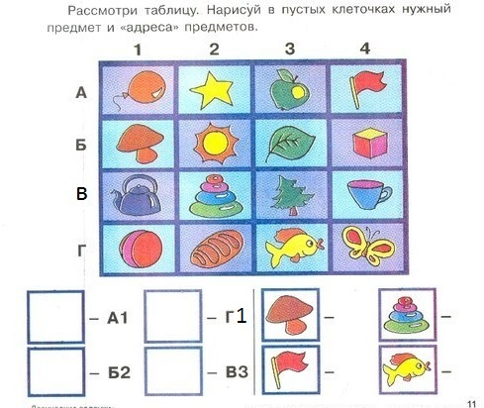

Воспитатель: очко присваивается команде знатоков. Счет 4 : 0. Продолжаем нашу игру.

Воспитатель: А сейчас музыкальная пауза у нас.
Воспитатель: Предлагаю Вам встать в круг.
Воспитатель: Уважаемые знатоки, давайте немного отдохнём поиграем в подвижную игру. Вашему вниманию предлагаю три цвета ладошки, каждая ладошка имеет свой цвет. Зеленый цвет означает, что можно пошуметь, то есть потопать, похлопать и покричать. Желтый цвет означает, что можно делать все те же действия только очень тихо. И третий цвет красный, означает полную тишину. Готовы?!
Дети :Да
Воспитатель: Проходите на свои места
Игра продолжается
Раунд № 5
Воспитатель: Капитан крутите волчок (волчок ,музыка)
Воспитатель: Против вас играет воспитатель первой младшей группы Татьяна Николаевна.
Внимание, задание: Перед вами геометрические фигуры. Вам нужно назвать и посчитать сколько на экране геометрических фигур и запомнить. Запомнили?
Каждый участок получает лист бумаги, разделенный на четыре части. Воспитатель: Покажите правый верхний угол, правый нижний угол, левый верхний угол, левый нижний угол. А теперь нарисуйте то количество кругов, которое было изображено в правый нижний угол, треугольники в левый верхний угол, квадраты в правый верхний угол, овалы в левый нижний угол.
Воспитатель: Внимание на экран,у всех правильно ,проверяйте.
Воспитатель: очко зарабатывает команда знатоков. Счет 5 : 0. Продолжаем игру.

Раунд № 6.
Воспитатель:Капитан, крутите волчок!
Этот задание прислала нам воспитатель Камилла Антоновна. Внимание, задание «Чьё слово длиннее?»Предлагаю Вам пройти к столу ,взять одну картинку и встать в линейку. Ваша задача разделить слова на слоги, а мы посмотрим чьё слово самое длинное. Итак,начинаем.
(Дети встают в линейку и каждый делит слово на слоги)
Педагог: Молодцы!!! За этот раунд очко получает команда знатоков.
Итак, счет в нашей игре 6:0 в пользу знатоков.

В этой серии игр «Что? Где? Когда?» побеждают знатоки – ребята подготовительной группы №9 «Почемучки». Поздравляю Вас.
Воспитатель: Предлагаю вам построить пирамиду «Наши трудности». Встанем все в круг и будем класть ладошку на ладошку, называя то в чем вам было трудно.
Дети рассказывает что им было трудно
Воспитатель: А теперь построим пирамиду «Наши успехи» и назовем, что вам было легко и интересно в нашей игре.
Дети рассказывают что им больше всего понравилось

Воспитатель:- Молодцы ребята! Подходите, медали заслужено Ваши.

